毕业设计说明书

凡科购物Web App的设计与实现
1414010802
楷体
班 级： 学号：
14140Y01
高洋洋

姓 名：
软件学院
学 院：
软件工程（云计算与大数据分析方向）

专 业：
神英强 陈建军
指导教师：

2018年6月
摘 要
随着20世纪以来日益增长的经济环境下，互联网技术的也在经济的影响下飞跃发展，我们所赖以生存的整个社会，乃至整个地球的信息化进程正以肉眼可见的速度逐渐加快，大家并不陌生的互联网Internet也逐渐成为了我们日常生活中不可或缺，时刻围绕的组成元素。那互联网在我们实际生活中的应用也十分广泛，简单的来说就是围绕着信息，主要应用有信息的浏览与发布，线上实时信息的传递等。
购物系统是近几年比较火的一种类型，网上购物是建立在即满足大众需求又给大众带来便捷的一种人性化体验。同时在当今手机APP占主导地位的移动互联网时代，对大众自身来说已经是日常生活中不可或缺的工具，不管是新闻浏览，聊天社交，网上购物还是游戏娱乐；而近几年webAPP以开发成本较低，适配多种移动设备成本较低，跨平台和终端，迭代更新较容易，无需安装成本等优势所存在。
凡科购物WebAPP是在Windows环境下，使用VUE前端框架，nodejs等技术，结合MongoDB数据库开发出的移动端网上购物系统。该系统主要实现了用户登录注册功能，搜索功能，购物车功能等众多功能，从而实现了该WebAPP的人性化特点。

关键词：webstorm；VUE；购物WebAPP

ABSTRACT
With the rapid development of Internet technology since twentieth Century, the whole society that we live on, and the information process of the whole earth is speeding up with the visible speed of the naked eye. The Internet Internet, which is not familiar to us, has gradually become one of the most important parts of our daily life. The application of the Internet in our real life is also very wide, in a simple way, it is about information, the main application of information browsing and publishing, the transmission of real-time information on the line and so on.
Shopping system is a relatively popular type in recent years. Online shopping is a humanized experience that will immediately satisfy the needs of the public and bring convenience to the public. At the same time, in the mobile Internet era, which is dominated by mobile APP, it is an indispensable tool in the daily life for the public, whether it is news browsing, chatting social, online shopping or game entertainment. In recent years, the cost of developing webAPP is low, and the cost of a variety of mobile devices is low and cross platform. And terminal, iterative update is easier, no installation cost and other advantages exist.
Fan Ke shopping WebAPP is in the Windows environment, the use of VUE front-end framework, nodejs technology, combined with MongoDB database developed mobile Internet shopping system. The system mainly realizes user login registration function, search function, shopping cart function and many other functions, so as to realize the humanization characteristic of WebAPP.

Keywords:webstorm；VUE; shopping WebAPP

目 录
1 绪论 1
1.1 课题背景 1
1.2 课题的研究意义 1
1.3 国内外研究现状 2
2 开发技术及工具介绍 3
2.1 Vue.js 3
2.2 MongoDB数据库 3
2.3 Node.js 4
2.4 webpack打包工具 4
2.5 webStorm编译工具 5
2.6 mintUI 5
3 系统需求分析 5
3.1 可行性分析 6
3.1.1 技术可行性 6
3.1.2 操作可行性 6
3.1.3 法律可行性 6
3.2 系统用例图分析 7
3.2.1 游客用例图 7
3.2.2 用户用例图 7
3.3 数据流程分析 8
3.3.1 数据流程图 8
4 系统总体设计 9
4.1 系统功能模块设计 9
4.2 数据库的分析与设计 9
4.2.1 数据库的ER图设计 9
4.2.2 数据库的逻辑结构设计 11
5 系统详细设计 12
5.1 系统运行平台设置 12
5.1.1 硬件环境 12
5.1.2 软件环境 12
5.2 系统功能设计 13
5.3 网站数码商城前台功能设计 13
5.3.1用户注册登录页面 13
5.3.2 App首页 16
5.3.3 购物车页面 17
5.3.4 填写订单页面 21
5.3.5 分类详情页面 23
6 系统测试与调试 23
6.1 系统调试 23
6.2 系统测试 24
致 谢 25
参考文献 26

绪论

课题背景
当今社会的不断发展与前行，人民群众在不断注重自身生活的质量，，为了满足人们的日常生活，大众选择购物来满足自身需求，商品本省也已经不再是一个方面的需求，而是作为一个人们日常消费中的重要的一个生活节点而存在。对于大部分的上班族来说，工作的繁忙，很多时候都无暇去估计生活上的小事，同时人们对手机的使用越来越频繁，因此人们十分期盼能将这些琐碎的小事，比如选购厨房用品，洗漱用品等通过在线操作，足不出户的方式来解决。
同时在迅速发展的互联网时代下，电子商务的迅猛发展让大众的购物更加随时随地，更加方便。而购物商城Web APP是专门为商业零售以及服务类企业开发的手机客户端，它特意帮助商家快速高效的形成自由的用户群体，通过线上的免费的信息推送开展阶段性的促销活动，有效提升本公司的销售业绩。简单来说，移动端webApp购物商城就是通过网络推广将线上的消费群体逮到了实际现实的线下商店中去在线支付，购买线下的服务和商品，同时到线下去提货和享受相应的服务。
根据当今时代潮流的发展，设计一个具有特点的购物WebAPP，即满足了当下人们的各种各样的需求，也解决了配送人员的许多烦恼。购物Web APP平台的设计与实现主要在于它可以将原来品牌的产品单一的销售形式即单纯的线下商铺售卖转变为线上线下同步销售，实现多样的销售模式，对该产品品牌是更深入全面的展现产品的方方面面；对消费者将是更便捷，更愉悦的购物体验。

课题的研究意义
在PC端互联网日渐饱和的形势之下，移动互联网却蓬勃而出，展现出顽强的生命力和活力。大家所熟知的移动互联网就是互联网与移动通信的紧密结合，相辅相成之下，诞生出来的新型模式。互联网的平台，商业需求和移动通信技术紧密结合的产物。在当今4G盛行，即将进入5G时代的互联网飞跃环境中，移动互联网的发展注定会更加充满能量。随着移动通信公司调整流量费用，WiFi覆盖率的扩大，移动端用户数量也在呈现增长的势头。
移动互联网带给我们的不仅是琳琅满目，无奇不有的信息，更是商业模式和消费手段的焕然一新。移动互联网带给用户一种全新的业务体验，已经成为一个潜力最大，发展最为迅速，竞争异常激烈的信息化技术领域^{[1]}。购物软件等其他的电子商务的迅速增长得益于移动互联网的飞跃发展同时移动智能终端的大众普及度提升。而在APP不断层出不穷的移动互联网行业中，Web APP这种具有意想不到的强大效果的跨平台兼容性的形式即它的整个页面可以对手机屏幕进行完美的适配，支持多种移动终端，同时可以流畅的在浏览器运行，给用户的用户体验更加直接，它不需要用户下载安装就可以打开浏览器就能很方便的进行我们正常的使用。在我国已经有比较多的人使用这个软件，越来越多的人选择网络购物，网购APP的使用对中国的经济又一定的促进作用，推动了中国经济的增长^{[2]}。

国内外研究现状
近年来随着购物APP的崛起，同时各类吸引消费者眼球的购物节日，类似于双十一等节日的盛行，网购现在不仅仅是年轻人最青睐的购物方式，也是上班族最常见的购物方式，网购的优势就在于它比我们去抽时间线下的实体店购物，更加方便简单的同时也节省了我们自身比起线下花费的很大一部分时间；对商家更为方便的是网上店铺并不需要多少成本，商家店铺里的商品大部分会比实体店的同等商品便宜很多，这也让很多消费者心动，因此网购也越来越被大众所接受，逐渐成为主流的购物方式。
就现在来说Web APP正处于萌芽上升初级阶段，虽然它相对于APP没有较强的优势在当前我们所处于这个移动硬件和网络环境中，但是在4G网络的基本全覆盖，同时即将问世的5G网络和云计算与大数据技术的渐入佳境的大环境下，Web APP也会逐渐凸显出它自己本身相对于APP的优势，进入快速茁壮成长的发展阶段。
随着21世纪移动互联网的发展，电子商务的崛起，移动终端的广泛覆盖，电商群体已经从普通的PC端电商平台的竞争转战为移动互联网下的移动端购物APP和购物Web APP，再加上现在日益增长的物质文化需求和消费需求，同时大众的生活水平的提升以及生活质量的要求，消费者的购物能力和消费水平引起了众多电商平台和企业的注意力。
在世界发达国家，网站数码商城的计算机化水平已经很高了，国外在线购物已经普及了在线购物系统的计算机化，而且在中国双十一热潮的带领下，像美国黑色星期五期间，消费者也在使用花样繁多的购物APP进行阶段性的选购和囤货。
在国内来说，Web APP的应用也属于小部分发展，类似于时时拍-您身边的拍照专家，服装微加工，凡客诚品都有在开发Web APP；像国内比较火的购物网站淘宝，不仅PC端，移动端双向发展，它也有在开发Web APP。

开发技术及工具介绍

Vue.js
Vue.js与AngularJS等重量级的框架不同的是，它是一套构建用户界面的渐进式框架，采用的是自顶向上增量开发的设计，兼具了Angular和React的优点，并剔除了它们的缺点。Vue易用，灵活且高效；易用在于它可在学会HTML，CSS，JavaScript的基础上便可容易的进行学习，而且它自身不是一个全能的框架，它的核心库只关心视图层，非常容易与其他现有库或者是已有的项目进行整合；灵活在它简单小巧的核心，渐进式技术栈，足够开发人员来应对任何规模的应用，通水它完全有梦里驱动采用单文件组件和它本身生态系统所支持的库开发的复杂单页应用，完美的驱动复杂的单页应用。
鉴于之前练习的时候，用过Vue，觉得它是轻量级的框架，没有任何的依赖；API非常简单易学，设计很清晰明了；Vue的生命周期非常明确，指令和组件粉的更加清晰明确；不管是PC端还是移动端都非常适用；还有强大的第三方组件都是锦上添花；所以我选择使用Vue。

MongoDB数据库
MongoDB是一个由C++语言编写的，基于分布式文件系统的非关系型数据库。它的特点在于高性能，易部署，易使用；最关键的是它的存储数据非常方便。它是非关系数据库中功能最丰富的一种数据库。文件存储格式为JSON 的一种扩展形式BSON。它的主要功能有：面向集合存储，支持的数据结构非常松散，比较复杂的数据类型和易存储对象类型的数据；支持的查询语言非常丰富，巨虎支持SQL中大部分查询操作，同时还支持动态查询；支持对数据库建立索引，完全索引，包含内部对象；支持复制；支持故障恢复；支持通过网络远程访问数据库。
选择使用MongoDB数据库是因为它利用内存资源利用到极致，把它用作缓存从而达到良好的性能，并且会自动匹配索引速度最快的那一个进行查询操作，简言之就是它会对当前的数据库避繁就简；还因为它是NoSQL的设计方式，能够更加巧妙地的做查询等操作数据，它采用了面向文档的设计，这种更为灵活的设计可以让开发人员更加灵活的获取数据，包括复杂的数据，让开发人员的开发效率有了很大的提升，可以仅用一条语句就可查询数据库中复杂的嵌套关系。

Node.js
Node.js是由Ryan Dahi 开发并于2009年5月发布的基于Chrome JavaScript运行时建立的平台（runtime environment），它的主要用在易扩展，搭建响应时间短的网络应用。Node.js是一个前端框架，后台语言；它可以在不增加额外的线程的情况下，依旧能够执行对任务的并发处理，但是需要我们使用非阻塞操作，避免，较少的使用阻塞操作。Node.js是通过使用Module（模块）划分不同功能的模块，来达到简化开发人员应用的开发。每一个Node.js的类库都划分了许多的函数，就比如说，HTTP模块里存放了和其功能相关的函数，这样设计就帮助了开发人员能够很容易的创建HTTP服务器，同时还可以对HTTP进行多样操作。
Node.js在发布之后的这几年里慢慢成长成一个成熟的开发平台，它单线程，模块化的优势逐渐被开发人员所吸引。有很多的网站都会优先选择使用Node.js进行功能开发，除了这个优势，快速移动Web框架的开发使用它是开发人员的不二选择。Node.js的优势还有很多，首先他采用的是事件驱动，异步编程，为网络服务而设计；然后它本身又非常适合用作依赖其他IO资源的中间层服务，最后，它的使用轻量高效，非常受欢迎。因为本Web APP是单页面应用，同时又有大量的异步请求，所以这次开发选择使用Node.js完成后台开发。

webpack打包工具
WebPack是一款打包工具，它会分析你的项目结构，找到JavaScript模块以及其他的一些浏览器不能直接运行的拓展语言（Scss等），并将其打包为合适的格式以供浏览器使用；因为使用的Vue会用ES6的语言，而浏览器不能识别ES6，所以，会使用打包工具以便适配浏览器；webpack使用很灵活，它的插件接口存储十分丰富；webpack支持AMD和CommonJs模块样式，允许开发人员支持更多的类库；它可以实现开发人员自行将自己项目代码进行拆分成块的行为，实现每块代码按照我们的需要加载，不加载多余模块，这样就可以减少初始化加载时间。
因为它让项目初始化加载时间更少，而且还能集成第三方类库，可以有选择的定制模块打包的每块代码，可以让我们开发人员将复杂的程序细化为小的文件，提高了我的开发效率，所以选择使用webpack打包工具。

webStorm编译工具
WebStorm是jetbrains公司发布的一款商业JavaScript开发工具，收到现在众多前端开发工作者的青睐，有最强大的前端开发编辑器，最智能的JavaScript IDE等众多美称。同时它与IntelliJ IDEA同源，同时继承了其强大的功能。它是基于DOM，基于Mozilla的JavaScript调试器，支持ECMAScript，支持CoffeeScript，支持Node.js，支持节点；它可以批量代码分析，带有拼写检查器，重复代码检测器，支持编码语言混合；支持HTML5，CSS/JS，同时能够达到检验和快速修复编辑语言；最后它拥有便捷的环境，万无一失的本地记录，同时集成了Git和SVN版本控制系统。
欲先善其事必先利器，WebStorm的IDE集成了很多的功能，也就是说是装了很多插件的editor 。基本所有的编辑器都需要在操作之后进行保存操作，但WebStorm省去了保存操作，实现即刻编译，即刻保存；基本编辑器只要文件关闭了就没有历史记录了，但是WebStorm编辑器可以查看历史记录，只要WebStorm应用程序不关闭，文件就可以随时返回到之前的操作。WebStorm编辑器提供了一个本地文件修改历史记录的功能，是其他编辑器只有服务器SVN之外没有本地版本的功能。然后它还可以在开发人员编写CSS中，智能提示各种文件，图片等路径，也不需要开发人员去确认这个文件是否存在，提高了开发人员开发的效率，给开发人员带来了便捷，所以我选择WebStorm编辑器作为整个WebAPP的开发工具。

mintUI
Vue的组件库mint UI是饿了么的开源组件库，因为它的体积小，通过webpack实现了按需引入，高度组件化，和Vue搭配使用效果很好，所以使用了Mint UI组件库。写凡科购物Web APP的时候可以直接拿来使用，省去了一部分的开发时间，同时正好也想学习一下这个组件库，所以就用这个边学习边做了。

系统需求分析
移动电子商务作为电子商务的一个新的发展方向，市场前景十分广阔，也正在不断地改变人们的生活方式^{[3]}。
经过初期的调研分析，我们要将调研的需求方面的信息进行分析，那么分析的结果，最终我们要将分析的结果做一个最终分析，该分析决定了该项目是否可行。是否可以正式立项。
大家都知道，哲学上说，任何生命都有时间和能力大小。那么购物Web APP也应该有其开发的生命周期。鉴于这种周期的影响，我们必须保证拿出最少的成本，产生出更大的经济效益。因为我们要从以下几个方面进行该项目的系统分析：

可行性分析
开发任何一个系统，都会受到时间和资源上的限制。因此，在每一个项目开发之前，都要进行可行性分析，可以减少项目的开发风险，避免人力、物力和财力的浪费。下面就技术、操作和法律三个方面来介绍。

技术可行性
我们在大学学过相关的技术知识，也有网页设计知识储备，做过相应的项目，从开始学软件开发就开始接触数据库，数据库知识也比较熟悉。论文前面已经表述了，本项目采用Vue的框架搭建项目，因此呢，项目要用WebStrom开发工具；因为这个工具集成了开发过程中所需要的插件，也集成了服务器；使用起来很方便。同时呢，我将会使用MongoDB数据库来存储数据，这个数据最大的特点是非关系型数据库。同时，WebStrom开发工具，还能测试代码，部署代码，发布项目，很方便的，因此啊，开发这个购物Web APP技术上是完全没有问题的，是完全可行的。

操作可行性
需求调研过程中，我们就提到了，要深度挖掘消费者使用手机的操作方式，操作习惯，避免出现过多复杂的操作。虽然移动互联网影响大部分中国人的生活；但是有些操作繁琐的功能，他们可能失去信心。我们在操作上，尽量做到人性化。让每个都能方便的进行使用，能成功的购买自己心仪的商品，增强用户体验感。

法律可行性
凡科购物Web APP的开发，法律上注意的问题无非就是版权和抄袭风险；这方面的考虑呢，我认为这套系统的开发并非用于商业用途，仅作为学习参考，不存在版权问题和抄袭风险。所以不存在该问题，具有法律可行性。
上面三点，我们从经济分析，用户操作的方便性，以及国家法律角度还有我们大学所学的技术等进行了一个可行性分析，发现购物Web APP顺应了潮流，是可以做的，是非常可行的；势在必行的。
完成了可行性分析，接下来就要进行系统的设计了，这个是提炼归纳的过程；将使用者的需求提炼成软件工程中的功能；是一个很重要的过程。起到一个承上启下的作用。

系统用例图分析

游客用例图
出于安全性的考虑，游客只可以注册登录和查看商品详情、查看分类商品等功能，游客没有使用购物车功能和订单功能的权限，因为游客最主要关心的就是产品信息的更新和查询等功能，购物车等功能只有在登录,注册成为该用户之后才可以使用该Web APP的功能。游客用例图如图3.1所示：
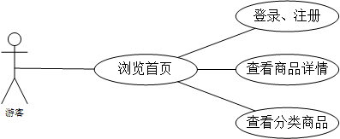
图3.1 普通用户用例图

用户用例图
用户是本系统的核心使用者，用户享有该Web APP的所有权限，可以进行购买商品、查看订单、对购物车进行操作、完成购买后的订单详情等游客不能使用的功能。
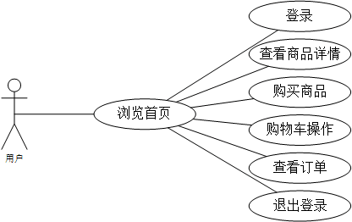
图3.2 管理员用例图

数据流程分析

数据流程图
数据流程是指数据在系统中产生、传输、加工处理、使用、存储的过程[6]。
在业务流程分析的基础上，对数据流进行了分析，从数据流动过程考察了实际业务的数据处理模式。该系统的数据流图分为顶层、一层、二层。现行的顶层数据流图如图3.3所示。
系统第一层图如下：
顾客
用户注册
商品信息
用户表
登录成功
登录失败
登录
用户表
按类别查看产品信息
购物车
查看订单
生成订单
系统数据库
购物车暂存信息
订单及订单明细表
产品表

图3.3 第一层数据流图

系统总体设计

系统功能模块设计
本系统最大的优点就是界面美观、易于操作。本系统实现的基本功能如下：
（1）系统具有简洁大方的页面，使用简便，友好的错误操作提示
（2）具有较强的安全性，避免用户的恶意操作
用户功能模块图说明：用户可以在线浏览商品信息，查看分类商品，如果要购买、下订单操作，首先需要注册一个个人账号，然后登陆到系统中。如图4.1所示：
用户模块
商品分类模块
购物车管理模块
订单管理模块
登录注册模块

图4.1普通用户用户功能模块图
(1)登陆注册模块：在该模块中完成对数码产品类别信息的管理，包括类别录入、查询、修改、增加和删除等功能操作。其中类别信息包括类别名称、类别介绍等信息。
(2)购物车模块：在该模块中定义了对购物车的管理，其功能包括数码产品录入、查询、删除等操作。
(3)商品分类模块：该模块中包括浏览会员信息和删除会员信息2个功能。
(4)订单模块：在该模块中定义了系统日常维护的功能，包括公告信息的添加和查询，修改功能，以及系统用户管理和修改密码等功能。

数据库的分析与设计

数据库的ER图设计
数据库设计，是系统底层设计最基础的，数据库的ER图是描述数据库对象之间的关联关系，通过ER图来实现实体和对象之间的关系。
(1)用户实体E-R图如图3.5所示：
用户
用户名
订单详情
密码
联系方式

图4.2 用户E-R图
- 商品实体E-R图
商品
商品序号
商品名
商品类型
商品价钱
商品图片
商品原价

图4.3 商品实体E-R图
- 商品详情信息E-R图
商品详情
商品序号
商品名
商品轮播图
商品价钱
商品介绍
商品原价
商品参数
商品评论

图4.4 商品详情信息实体E-R图

数据库的逻辑结构设计
本系统使用了嵌入式的设计方式
根据E-R模型，凡科购物web app建立了名为good的数据库，下面是各数据表的详细说明。
（1）用户表（id、用户名、手机号、用户密码、订单详情）用来记录商品的基本信息，如图4.2所示。
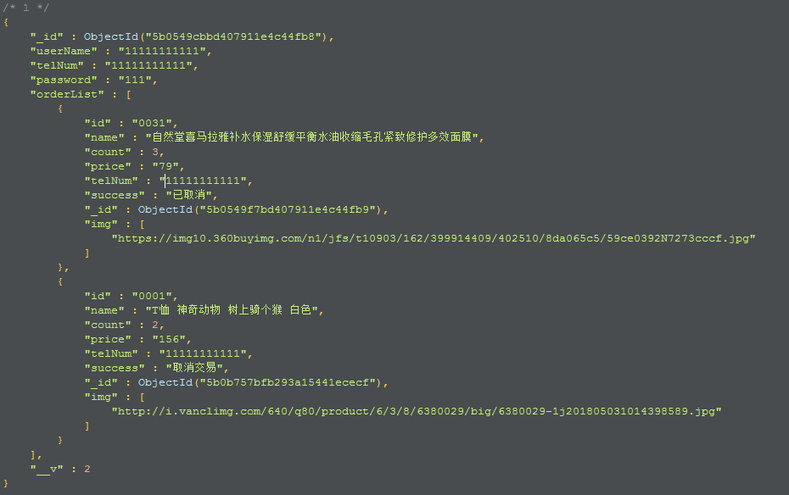
图4.1 数据库用户信息图
（2）商品表（id、用户名、商品序号、商品名、商品原价、商品图片、商品价格、商品类型）用来记录商品的基本信息，如图4.2所示。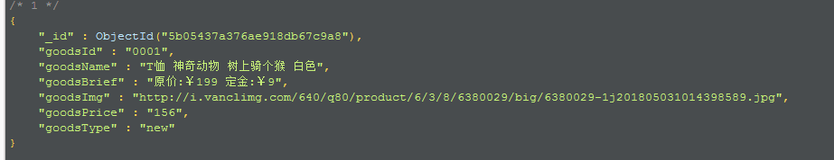
图4.2 数据库商品信息图
（3）商品表（id、用户名、商品序号、商品名、商品原价、商品轮播图、商品价格、商品介绍、商品参数、商品评论、）用来记录商品详情的基本信息，如图4.3所示。

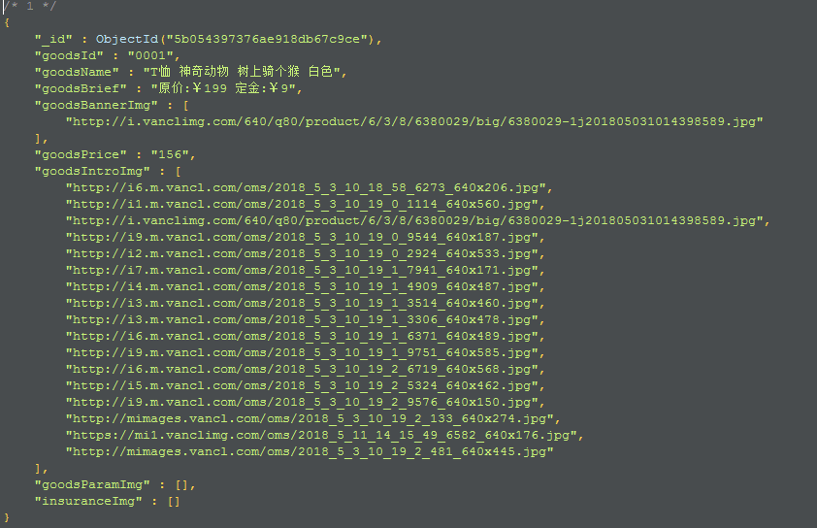
图4.2 数据库商品详情信息图

系统详细设计
在详细设计这一部分中，需要明确怎样具体的实现所需功能。经过系统的详细设计，应该得出对目标系统更为准确、科学、合理的描述。

系统运行平台设置

硬件环境
笔记本电脑一台，如表5-1所示。

表5-1 运行环境硬件配置
硬件 | 配置
处理器 | Inter(R)Core i7 CPU@1.60GHz 2.30GHz
内存 | 4G以上
硬盘空间 | 80GB以上

软件环境
操作系统：Windows 7
开发工具：JetBrains WebStorm 2017.2.4 x64
数据库：MongoDB
打包工具：webpack

系统功能设计
对凡科购物Web APP进行功能设计可参照如下的流程图，如图5-1所示。
开始
进入系统
用户
注册用户
浏览商品
登录账号
确认购买
购买商品
查看订单
结束

否

是

图5-1 系统流程图

网站数码商城前台功能设计

用户注册登录页面
本系统的用户注册页面文件路由为/signUp ，用户如果想在本app商店购买商品就必须先注册成为本网站的会户，并且登录后才能购买。用户注册信息包括了用户的基本信息：用户名、用户密码、手机号等信息。用户注册页面如图5.1所示。
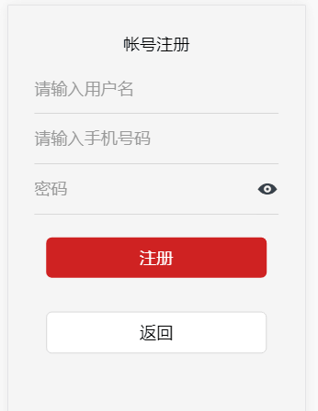
图5.1 用户注册页面
主要代码如下：
methods: {
signUp(){
if (this.userName === '' || this.telNum === '' || this.password === '') {
MessageBox.alert('请填写完整信息！', '提示');
} else {
if (this.telNum.length !== 11) {
MessageBox.alert('请输入正确的手机号！', '提示');
} else {
axios.post("http://localhost:7001/signUp",
{ userName: this.userName, telNum: this.telNum, password: this.password }).then(result=>{
var res = result.data;
if (res ==='提交成功') {
MessageBox.alert('注册成功！', '提示');
this.$router.push({path: 'login'});
} else {
MessageBox.alert(res, '提示');
}
});
}
}
}
本系统的用户注册页面文件路由为/login ，用户在注册之后需登录才可购买商品、查看订单等操作。用户登录信息包括了用户的基本信息：手机号、用户密码等信息。用户注册页面如图5.2所示。
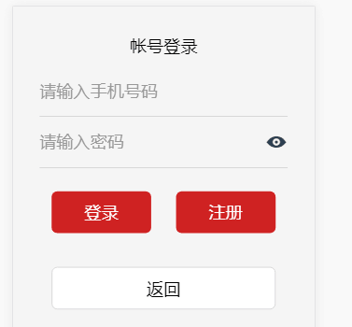
图5.2 用户登录页面
主要代码如下：
methods: {
login(){
axios.post("http://localhost:7001/login",
{telNum: this.telNum, password: this.password}).then(result=>{
var res = result.data;
if (res ==='提交成功') {
MessageBox.alert('登录成功', '提示');
localStorage.login = 'login';
localStorage.telNum = this.telNum;
this.$router.push({path: 'user'});
} else if (res === '手机号或密码输入错误') {
MessageBox.alert(res, '提示');
} else if (res === '未注册手机号') {
MessageBox.alert(res, '提示');
}
});
}

App首页
在首页中，可以在搜索框内搜索想要购买的商品；用户在登录账号后，可点击想要购买的物品图片进行查看商品详情与加入购物车等操作；用户可以点击页面下方的“首页”“分类”“购物车”“我的”字样，分别进入App首页、分类详情页、购物车页面与订单详情页面。App首页如图5-3所示。
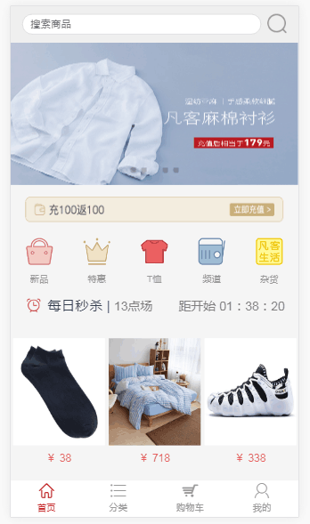
图5-3 购物车页面
主要代码如下：
methods: {
goAnchor(selector) {
var anchor = this.$el.querySelector(selector);
document.body.scrollTop = anchor.offsetTop;
},
init() {
// 如果想访问json文件，应把文件放在static文件夹中，这个文件夹是vue-cli内置服务器向外暴露的静态文件夹
axios.get("http://localhost:7001/getHome").then(result => {
var goodsData = result.data;
this.goodsList = goodsData;
});
},
viewGoods(goodsId) {
this.$router.push({
path: "goodsdetail",
query: { id: goodsId }
});
}
}

购物车页面
在商品展示页面中，单击商品图片就会显示商品详细信息，单击“加入购物车”按钮，就可以将此商品添加到购物车中，用户单击“首页”按钮或者“>”就可以返回商品展示区。在购物车中，用户可以更改购物车中产品的数量，还可以删除按钮将该商品移除购物车，单击“结算”就可以进行提交订单的页面。
购物车页面如图5-3所示。
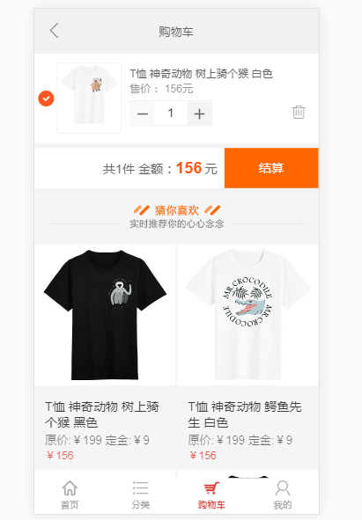
图5.4 购物车页面
主要代码如下：
methods: {
init() {
// 生成不重复的随机整数组
var randomArr = [],
max = 13,
min = 1,
randomId,
randomArrLen = 0;
while (randomArrLen < 4) {
for (var i = randomArrLen; i < 4; i++) {
randomId = Math.floor(Math.random() * (max - min + 1) + min);
randomArr.push(randomId);
}
randomArr = Array.from(new Set(randomArr));
randomArrLen = randomArr.length;
}
randomArr.forEach(item => {
if (item < 10) item = "000" + item;
item = "00" + item;
});
axios.get("http://localhost:7001/getGoodsDetail").then(result => {
var res = result.data;
this.resData = res;
// 生成推荐商品清单
for (var i = 0; i < randomArr.length; i++) {
res.forEach(item => {
if (item.goodsId == randomArr[i]) {
this.recommendList.push(item);
}
});
}
});
},
checkUserStatus() {
// 检查登录状态
if (localStorage.login === 'login') {
this.loginFlag = true;
// 检查购物车状态
if (localStorage.getItem("cartList")) {
var cart = JSON.parse(localStorage.getItem("cartList"));
if (cart.length == 0) {
return;
} else {
this.cartList = cart;
}
}
} else {
return;
}
},
shoping() {
this.$router.push({ path: "categories" });
},
viewGoods(goodsId) {
this.$router.push({
path: "goodsdetail",
query: { id: goodsId }
});
},
pay() {
// todo
MessageBox.confirm('确定支付？').then(action=>{
localStorage.setItem("orderList", JSON.stringify(this.cartDetailList));
this.cartList = [];
localStorage.setItem("cartList", JSON.stringify(this.cartList));
var buyList = JSON.parse(localStorage.getItem('orderList'));
axios.post("http://localhost:7001/getOrder",{buyList: buyList}).then(result => {
var res = result.data;
console.log(res);
})
Toast({
message: "支付成功！您的订单已在后台生成",
iconClass: "icon iconfont icon-smile"
});
});
},
sub(id) {
for (var i = 0; i < this.cartList.length; i++) {
if (this.cartList[i].id == id && this.cartList[i].count > 1) {
this.cartList[i].count--;
}
}
localStorage.setItem("cartList", JSON.stringify(this.cartList));
console.log(JSON.parse(localStorage.getItem("cartList")));
},
add(id) {
for (var i = 0; i < this.cartList.length; i++) {
if (this.cartList[i].id == id && this.cartList[i].count < 99) {
this.cartList[i].count++;
}
}
localStorage.setItem("cartList", JSON.stringify(this.cartList));
console.log(JSON.parse(localStorage.getItem("cartList")));
},
deleteGoods(id) {
MessageBox.confirm("确定删除此商品？").then(action => {
for (var i = 0; i < this.cartList.length; i++) {
if (this.cartList[i].id == id) {
this.cartList.splice(i, 1); // 删除选中商品
}
}
localStorage.setItem("cartList", JSON.stringify(this.cartList));
console.log(JSON.parse(localStorage.getItem("cartList")));
});
},
goLogin() {
this.$router.push({ path: "login" });
}
}

填写订单页面
购买商品之后点击下方“我的”按钮进入页面，再点击该页面中“我的订单”字样查看订单详情，在订单详情页面中点击“取消交易”按钮取消该商品的交易过程。如图5-5所示。
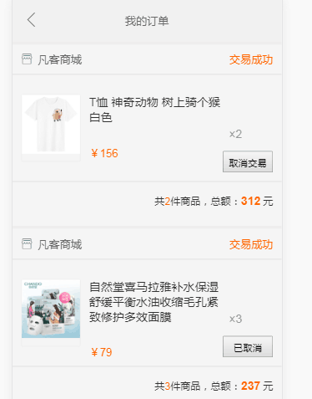
图5.5 订单详情页面
主要代码如下：
methods: {
init() {
console.log("init");
if (localStorage.login !== "login") {
this.$router.push({ path: "user" });
} else {
if (localStorage.getItem("orderList")) {
axios
.post("http://localhost:7001/getNewUser", {
telNum: localStorage.telNum
})
.then(result => {
var res = result.data;
console.log(res[0].orderList);
this.orderList = res[0].orderList.reverse();
});
}
}
}

分类详情页面
点击首页下方“分类”按钮进入分类详情页面，该页面上方有“全部”“男装”“女装”“童装”“鞋子”“家具”“配饰”“化妆品”等八个分类按钮，点击相应按钮就会获取所对应的商品信息。如图5-5所示。
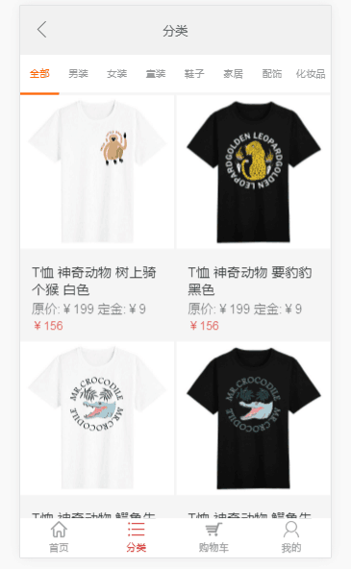
图5.5 订单详情页面

系统测试与调试

系统调试
开发过程中，必然会出现错误。容易发现和改正的错误有在程序运行时会自动踢死语句语法方面的错误，并且直接请求改正。难以发现的错误有在程序执行时有一些比较隐秘的错误，只能逐步排查才能发现并纠正。只有经过认真的调试最后实现系统的正常运行。

系统测试
系统测试是开发中必不可少的，主要目的是为了验证系统是否满足需求分析的定义，找出与需求分析不符合的地方，从而加以改善。
系统测试的任务是为了尽可能的查找出存在的问题，软件测试又分为单元测试、集成测试和系统测试。单元测试是指对软件中最小的单元进行检测。集成测试主要是对程序内部结构进行测试，一般选用黑盒测试和白盒测试相集合。系统测试主要是进行功能的测试，检测是否和需求说明中的功能是否一致等。
下面举例说明凡科购物Web App涉及到的单元测试。
登录模块测试实例：分析得登录功能模块隐含的输入条件要求有：用户名和密 码必须是存在于数据库中且相匹配的，设计测试实例如表 6.2所示。
表6.1登录测试用例
等价类划分 |  | 测试数据 |  | 预期结果 | 实测结果
 |  | 手机号 | 密码 | 预期结果 | 实测结果
有效等价类 | 数据库中存在的匹配的手机号和密码 | 13935118542 | 888888 | 登录成功 | 登录成功
无效等价类 | 手机号正确  密码不正确 | 13935118542 | 8888 | 登陆不成功，提示手机号和密码不符 | 登陆不成功，提示手机号和密码不符
无效等价类 | 手机号为空  密码正确 |  | 888888 | 登陆不成功，提示手机号不能为空 | 登陆不成功，提示手机号不能为空
无效等价类 | 手机号正确  密码为空 | 13935118542 |  | 登陆不成功，提示密码不能为空 | 登陆不成功，提示密码不能为空
无效等价类 | 手机号和密码都为空 |  |  | 登陆不成功，提示手机号不能为空 | 登陆不成功，提示手机号不能为空

致 谢
本人在大学期间学习了前端和数据库等技术，在本次毕业设计的过程中得到了很好的实用，技术上得到了很大的提升，尤其是编程动手能力，得到了飞速的发展，在这段时间，通过在设计中查询更多的资料，来完成和设计这个凡科购物Web APP，
实现MongoDB数据库的设计，实现Vue框架的搭建等。
在系统代码编写的过程中，本人运用到了轻量级的前端框架Vue和数据库技术，大大提高了整个系统的性能。在论文中比较详细的设计了整个购买流程，整个系统的完整性。本系统还存在很多缺点和不完善的地方，例如有些细节上做的还不够完善，有些功能模块还需要加强。在今后的日子里，能够对这些不足进行改善。
通过这次毕业设计课程设计，在技术上得到了很大的提升，增强了自己的学习能力，和学校到了很多课堂中学习不到的技术和方法，通过这次编码毕业设计代码，更加深入的了解了软件开发过程中的每个环节和步奏，为未来从事软件开发，做为一个优秀的程序员，打好了稳定的基础。
本次设计历时三个月。在本次毕业设计中，能够基本顺利的完成任务，是与陈建军老师的耐心指导分不开的。陈建军无论是在毕业设计过程中，还是在论文完成中都给予了我极大的帮助。同时，老师认真负责的工作态度，严谨的治学精神和深厚的理论水平都使我受益匪浅。他勤奋严谨的教学态度也给我留下了极为深刻的印象。我从老师身上学到了很多东西。在理论上还是在实践中，我能力都得到不少的提高，这对于我以后的工作和学习都有一种巨大的帮助，在此，特向老师表示由衷的感谢。

参考文献
[1]侯小丽.基于HTML5的Web APP的购物网站设计[J].太原学院学报,2017，35(2).
[2]郭冠驿.网购APP对中国实体经济的影响[J].环球市场信息导报, 2017(18).
[3].张大方 李玮等著.软件测试技术与管理[M].湖南.湖南大学出版社，2007.
[4]. (美)H.M.Deitel,P.Jdeitel著.Java程序设计教程(第五版). 清华大学出版社.2004.
[5].(美)Elliotte Rusty Harold著.Java Network Programming.东南大学出版社 .2005.
[6] 孙卫琴等著.精通struts:基于MVC的Java Web设计与开发. 电子工业出版社.2005.
[7] 张文静 林琪著.JSP程序设计.人民邮电出版社.2005.
[8] 孙卫琴 李洪成著.Tomcat与Java Web开发技术详解. 电子工业出版社.2005.
[9](美)John J.Patrick著.SQL基础(第二版).清华大学出版社.2004.
[10](美)David flanagan著.Java技术手册（第五版）.东南大学出版社.2006. [11]田亚菲，王瑞雪，朱宗帅，孙伟.浅析我国移动端网购市场的发展现况[J].商,2015(32):201-202.
[12]李麒麟.移动端购物APP的设计因素[J].中外企业家, 2016(8).
[13]李琛.移动互联网时代购物APP交互界面设计研究[D].河南大学，2014.
[14]关晶鑫，李永全.基于安卓的手机购物终端系统设计.电子世界,2013(2):107-108.
[15]陈颉.基于IOS系统购物型App的设计.办公自动化,2016,21(13):42-44.
[16]陈刚.基于安卓的网上购物商城APP开发.吉林大学.2015.
[17]焦长义基于IOS平台的网络购物APP软件现状分析.魅力中国，2017(8).
[18]廖智.基于.NET的网上购物平台研究及实现.河海大学.2006.

